秦皇岛市建设投资有限责任公司文件笺
秦皇岛市建设投资有限责任公司
信息公开披露（2021年度）

一、企业简介
秦皇岛市建设投资有限责任公司（以下简称“市建投公司”）成立于2008年12月1日，是市政府批准设立的国有独资公司，注册资金1亿元人民币，现有职工51人，经营范围主要包括按政府授权经营管理国有资产，对基础产业、基础设施业投资与管理等。
市建投公司下设1家全资子公司，2家参股子公司。主要从事房地产开发、物业管理服务；基础设施建设及配套工程建设业务；土地开发、整理、复垦；对所投资医疗企业及医院的经营管理等。
二、工商注册信息
市建投公司成立于2008年12月，注册资本10000万人民币，注册地位于秦皇岛市海港区迎宾路1号。经营范围：按政府授权经营管理国有资产，对基础产业、基础设施业投资与管理，土地整治服务、城镇基准地价评估服务，房地产开发、销售，土壤污染治理与修复服务，防洪除涝设施管理服务，园林绿化工程。
- 组织体系

公司领导班子成员
姓名 | 职务
魏颂涛 | 支部书记、董事长、总经理
郭建光 | 支部委员、董事、副总经理
杨雁晖 | 支部委员、董事、副总经理
周鋆星 | 支部委员、监事会主席
林宇 | 副总经理
公司组织架构
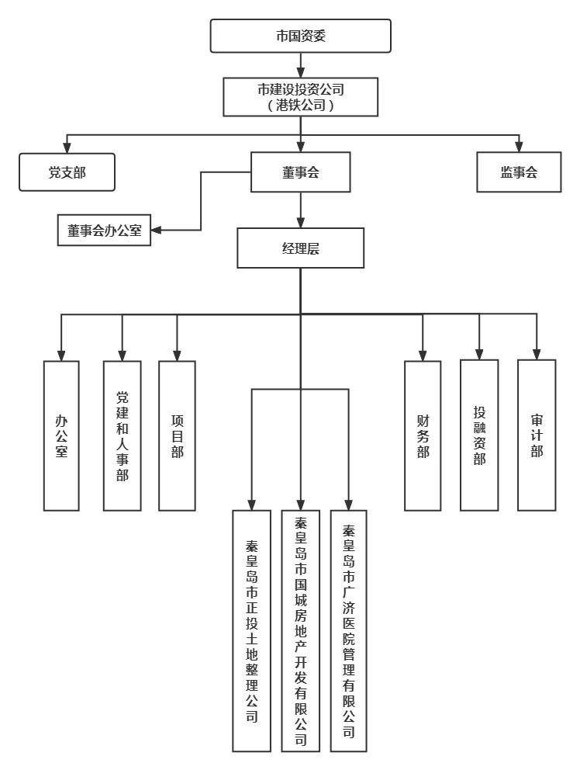
四、财务状况
截止2021年底，公司资产总额75674万元，负债总额53309万元，所有者权益22365万元。
五、薪酬待遇
企业负责人薪酬水平尚未最终核定，暂无准确数据。经初步测算职工2021年年平均工资（不含领导班子成员）为5.38万元。
- 重大事项
按照市政府议定和市国资委《关于秦山化工港、铁路专用线管理一体化及铁路整合工作的实施方案》要求，在市国资委指导和市发改委业务帮助下，通过以成立港铁公司为项目运作主体，开展地方铁路在内的地方铁路资源以及秦山化工码头整合工作，同时进行专用铁路线建设。对地方铁路公司尽职调查工作已经结束，草拟了《收购方案》和《应对意见》经律师审核已上报市国资委审阅。专用铁路线已由铁设集团完成预可研编制工作，初测和可研已完成招标，正在编制当中。
- 重要人事变动
1.经市国资委研究，10月，提名林宇为公司副总经理，经董事会研究通过了该任命事项。
2.经公司研究，10月，任命李潭同志为总经理助理，兼任项目（咨询）部部长。
3.经公司研究，11月，任命牛合军同志为党建和人事部副部长。
八、员工招聘
无。
九、社会责任
（一）强化使命担当，弘扬优良传统，提升双拥工作再上新台阶。公司将双拥工作列入重要议事日程，成立了公司爱国拥军领导小组及办公室，建立了拥军相关工作制度，为公司高质量开展退役军人安置、随军家属帮扶、拥军支前保障、解决实际问题、营造浓厚氛围，为推动双拥工作迈上新台阶提供了坚强的组织和制度保障。截至目前，共计接收安置退役军人8名，军属1名，切实做到了拥军优属，解决了退役军人后顾之忧。安置退役军人军属数量占公司总人数32.1%，该项指标处于市属国有企业领先水平。支部不断推动双拥工作开展，按照双拥工作部署，积极落实企业责任，6月份公司加入秦皇岛市爱国拥军联合会，为今后创建“双拥模范单位”和常态化双拥工作奠定基础。
（二）精神文明建设等特色工作取得成果。一是党支部高度重视为民志愿服务活动，一年来，党支部共计组织志愿服务活动12次，同志们深入街道社区，来到公共场所，通过参加义务劳动，做为民服务志愿者，宣传环卫知识等形式为群众做好事。服务了人民群众，提升了公司整体形象。二是公司深入开展“我为群众办实事”实践活动。赴北戴河新村，协调解决群众关心的隔音窗清点项目中存在的问题。组织京秦客专专班先行拆除原京山铁路上跨国道G102—线废弃铁路桥和原京山铁路上跨海政里小区道路废弃铁路桥，用实际行动展现了党史学习教育成果，真正解决基层群众“急难愁盼”问题。三是参加文明单位评选。支部积极参与2018-2020年度市文明单位评选工作，今年以来，各方面按照文明单位评选要求完善相关工作，进行了专项整治工作，从思想上和行动上提升创建文明单位的效果，做好充分准备，7月13日市文明办对公司创建市文明单位工作进行了检查指导，给予了充分肯定，经过公司上下的共同努力支部在精神文明建设方面取得了显著进步，为成功创建市级“文明单位”打下了坚实基础。
（三）充分发挥工会职能 保障职工权益
为保障职工合法权益，充分发挥工会职能。及时按照上级部门要求开展职工大病医疗互助等专项活动，密切联系群众，倾听职工心声。组织职工参与无偿献血活动，开展夏日送清凉等活动。切实解决职工工作及生活中遇到的困难，为职工谋取更大的福利。
2021年，市建投公司在市国资委党委的坚强领导下，秉持着以党建促经营，以经营谋发展的思路理念，坚决贯彻落实市委市政府、市国资委党委的各项决策部署，以服务我市央企项目落地、促进港铁一体化整合、实现我市铁路基础产业转型升级为抓手，从秦皇岛市第“十四五”这一战略性、全局性目标出发，抢抓重大战略机遇，踏上发展的新征程！

